Lycée Mounier

35 rue des Prés Hauts 92290 Châtenay-Malabry


LA FORET, en partenariat avec le LIONS CLUB
Avec les Elèves SL de 2ème du Lycée Mounier
Leurs professeurs, Madame Cécile Dupont et Madame Venries de Laguillaumie
et, pour le Lions club de Châtenay-Malabry, André Hamelin

On sait qu’à l’échelle de la planète, la surface occupée par les forêts diminue d’année en année, en particulier en Afrique, en Asie et en Amérique latine. Cette déforestation s’explique soit pour satisfaire des besoins industriels : pâte à papier, combustible, meubles…, soit pour permettre, sur les surfaces défrichées, d’y cultiver des céréales nécessaires à une population de plus en plus nombreuse.
Par ailleurs, le changement climatique engendre lui même une réduction des surfaces forestières à cause d’une sécheresse qui s’amplifie : en Afrique, la fameuse « ceinture verte » centrée sur l’équateur diminue au profit des déserts du Sahara et du Kalahari.
Pourquoi faut-il s’inquiéter de cette évolution ?
Les forêts sont tout d’abord des lieux de calme et de bien-être et, ne serait ce qu’à ce titre, méritent d’être protégées. Mais nous allons montrer ici quel rôle important elles jouent pour la population mondiale, pour son devenir, sinon pour sa survie, dans les prochains siècles.

I- Equilibres et échanges gazeux entre atmosphère et végétation

La végétation de la forêt peut se comprendre en étudiant de façon simple celle des plantes de notre environnement immédiat. Nous avons mis en évidence, en laboratoire :

- Que les plantes respirent.

Dans un bocal hermétique (fig 1), sans lumière, on laisse une plante et un bécher contenant de l’eau de chaux. Au bout d’une semaine, l’eau de chaux est devenu légèrement trouble, ce qui caractérise la présence de gaz carbonique par la précipitation de carbonate de calcium, par la réaction :

Ca(OH)₂ + CO_{2 =>} Ca CO₃ + H₂O

On peut, dans une deuxième expérience, séparer l’enceinte contenant la plante de celle contenant l’eau de chaux, et montrer qu’en reliant les deux récipients par une tubulure, il y a également blanchiment de l’eau de chaux, et donc que du gaz carbonique s’est dégagé de la plante, et ceci, même en pleine lumière.
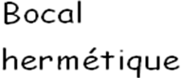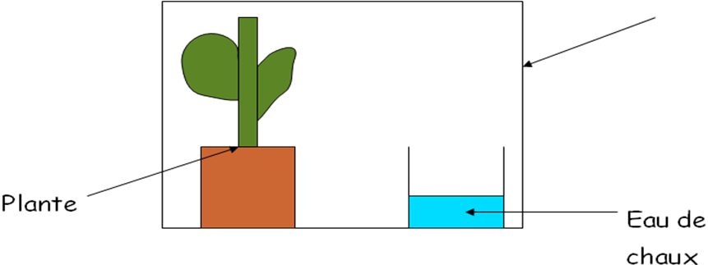
Fig 1

- Que les plantes, dans certaines conditions, dégagent de l’oxygène.
Ceci est vérifié lorsqu’on analyse le flux gazeux qui se dégage d’une plante verte soumise à la lumière. Cette analyse peut être faite avec une sonde à oxygène ou avec des indicateurs colorés tels que le rouge de crésol.
Ce dégagement d’oxygène par les plantes caractérise l’important phénomène de la photosynthèse, qu’on peut résumer par l’équation suivante :
6 CO₂ + 12 H₂O + lumière + chlorophylle _{=>} C₆H₁₂O₆ + 6O₂ + 6H₂O

L’importance de ces deux phénomènes dépend des conditions d’éclairement : la respiration de la plante, donc le dégagement de gaz carbonique, est permanente, de jour comme de nuit, alors que la photosynthèse, c'est-à-dire le dégagement d’oxygène, ne se produit que le jour, mais de manière prépondérante par rapport à la respiration.

II –Paramètres de la photosynthèse

L’importance de la réaction « transformant » le CO₂ en Oxygène dépend de plusieurs facteurs :

- L’éclairement

La production d’oxygène dépend directement de l’intensité de la lumière et de sa « couleur », la lumière blanche étant celle qui favorise le plus la photosynthèse.
Ce facteur est lié, et de manière indispensable, à la présence de chlorophylle, qui donne sa couleur verte aux plantes, et qui agit comme un catalyseur. La réaction est complexe et n’ a été réellement élucidée que dans un passé récent.

- La température

La température de réaction optimale dépend de la nature de la plante. Elle se situe généralement dans un intervalle compris entre 25° et 35°C.

- La présence d’eau et de sels minéraux

Ces éléments conditionnent la « bonne santé » des plantes. Pour vivre, les plantes doivent pouvoir s’approvisionner en eau chargée de sels minéraux, par les racines, à partir du sol.
Les sels minéraux peuvent être d’origine minérale naturelle, ou être le stade ultime de la décomposition des matières organiques (feuilles, bois mort…) par la microfaune (vers,
araignées...) qui accompagne tous les détritus.

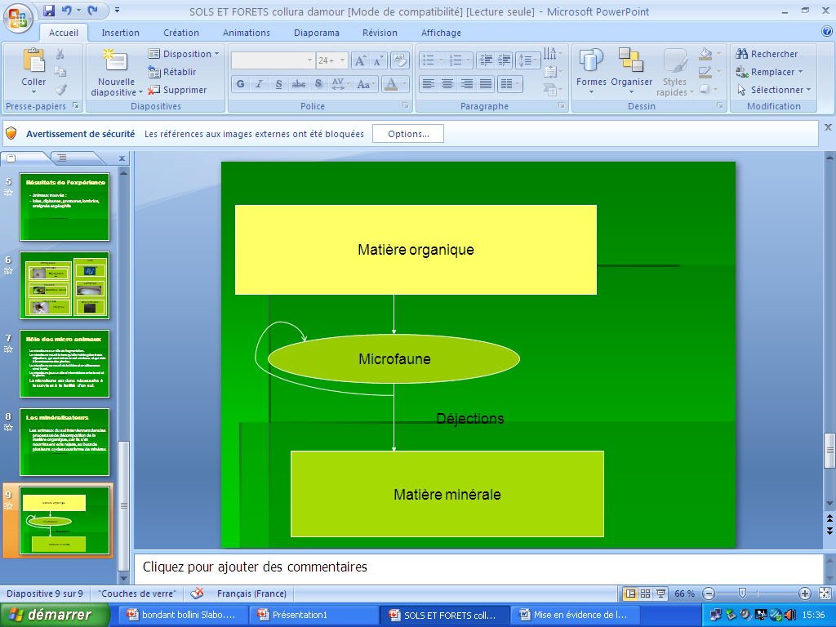

- Le taux de gaz carbonique dans l’atmosphère

Habituellement, la teneur de l’air en gaz carbonique est d’environ 0,03% . En augmentant ce pourcentage jusqu’ à un optimum de 0,3%, on améliore le rendement de la photosynthèse

III – Mécanismes des échanges dans la plante

Le bilan global de la photosynthèse et de la respiration peut être schématisé (fig3)

Au microscope, on peut mettre en évidence les cellules spécifiques concernant ces échanges :

- Pour la circulation de l’eau

L’eau et la sève brute prélevées par les racines, circulent dans les vaisseaux spécifiques du bois que sont les xylèmes, alors que les phloèmes, qui sont des cellules vivantes conduisent la sève élaborée (eau et matière organique) produite par la feuille (Fig 4 et 5)

- Pour les échanges gazeux

Ils s’effectuent par des petits orifices situés généralement sur la face inférieure des feuilles, qu’on appelle stomates. Quand les stomates sont ouverts, le gaz carbonique nécessaire à la photosynthèse peut entrer dans la feuille, et la vapeur d’eau en sortir. Cette ouverture des stomates se réalise de façon telle que l’évaporation de l’eau soit minimisée.

: Schéma bilan des échanges photosynthétiques
Fig. 3

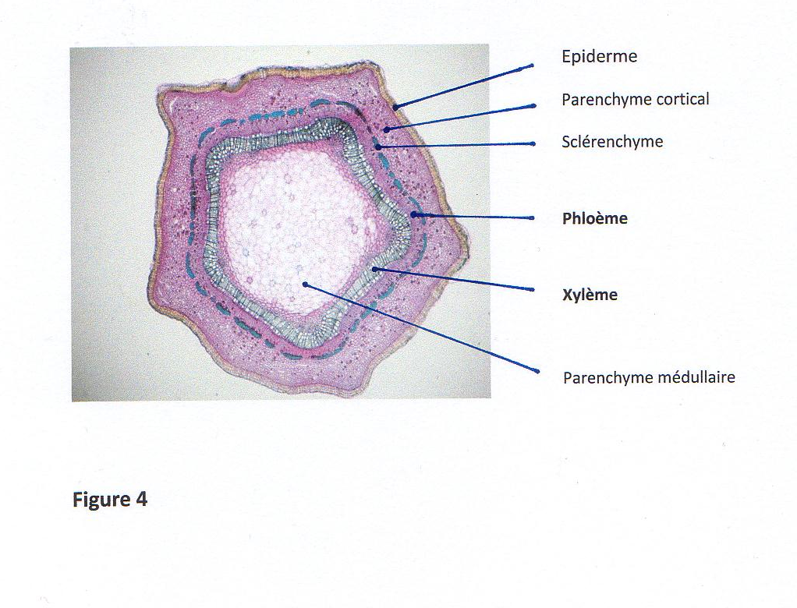
: Coupe transversale dans une tige

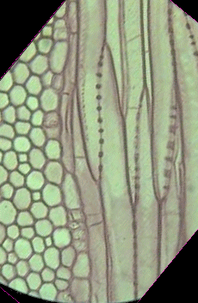 Fig 5 Coupe longitudinale d’un phloème

Conclusions

La forêt constitue un écosystème fragile qui joue un rôle fondamental comme « puits à carbone » et comme générateur d’oxygène. Nous avons montré que les paramètres qui l’influencent sont nombreux : température, éclairement, présence de chlorophylle, eau, sels minéraux.
Encore faut- il que le sol résiste aussi à l’érosion mécanique de l’eau et du vent.

En France, l’intérêt de la forêt est assez bien pris en compte par une réglementation assez stricte et par les efforts consentis pour lutter contre les incendies, il n’en est pas de même à l’échelon de la planète. Même les forêts difficiles d’accès, comme celles des régions arctiques ou des régions tropicales, sont maintenant soumises à une sévère déforestation qui se fait au détriment de la qualité de l’air que nous respirons.

